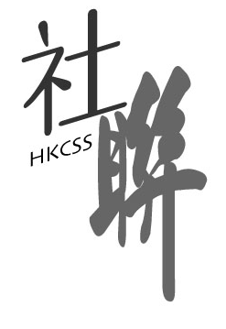 | 服務發展
 | 服務發展 | 復康 / 殘疾人士 | 通訊  2003年6月
 |  | 香港復康聯會香港社會服務聯會

為了推動復康界的聯繫，我們將會每季出版通訊，提供最新的復康信息。由於篇幅所限，各項工作只能簡錄，如欲了解詳情，歡迎致電向有關同事查詢。

中國殘疾人藝術團 綜藝匯演 暨
「賽馬會藝力顯光華」啟動典禮

中國殘疾人藝術團今次載譽赴港獻藝，首場表演於6月18日晚假香港文化中心舉行，由社聯/復康聯會與衛生福利及食物局合辦，香港賽馬會全力贊助，免費招待一千七百名殘疾人士及其家人觀賞。

綜藝匯演充分展現殘疾藝術家的卓越才華，聽障舞蹈員的《千手觀音》、《黃土黃》，肢障舞蹈員的《生命之翼》，智障的胡一舟指揮管弦樂團演奏等，扣人心弦，加上香港的視障歌手梁球和無言天地默劇團的精彩演出，相互輝映，贏得台下的讚嘆與喝采。

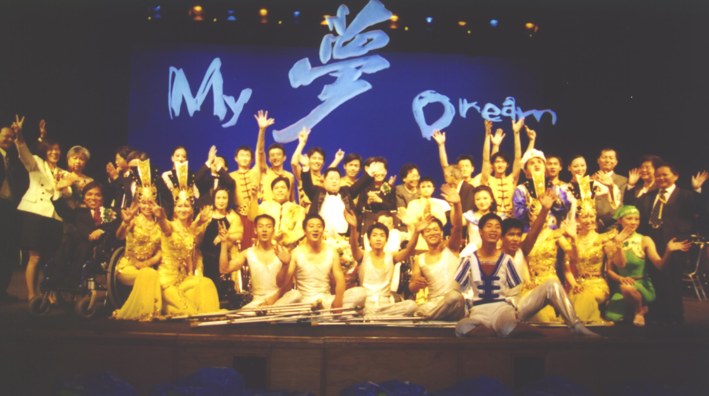
嘉賓於藝術團演出後上台祝賀的大合照

晚會前所進行的啟動典禮，標誌著「賽馬會藝力顯光華」計劃即將展開。這是一項為期五年、獲馬會贊助二千七百多萬元而推行的先導計劃，專為培育及推廣殘疾人士在藝術和文化方面的發展，詳情正待經辦者衛生福利及食物局和康復諮詢委員會議定。

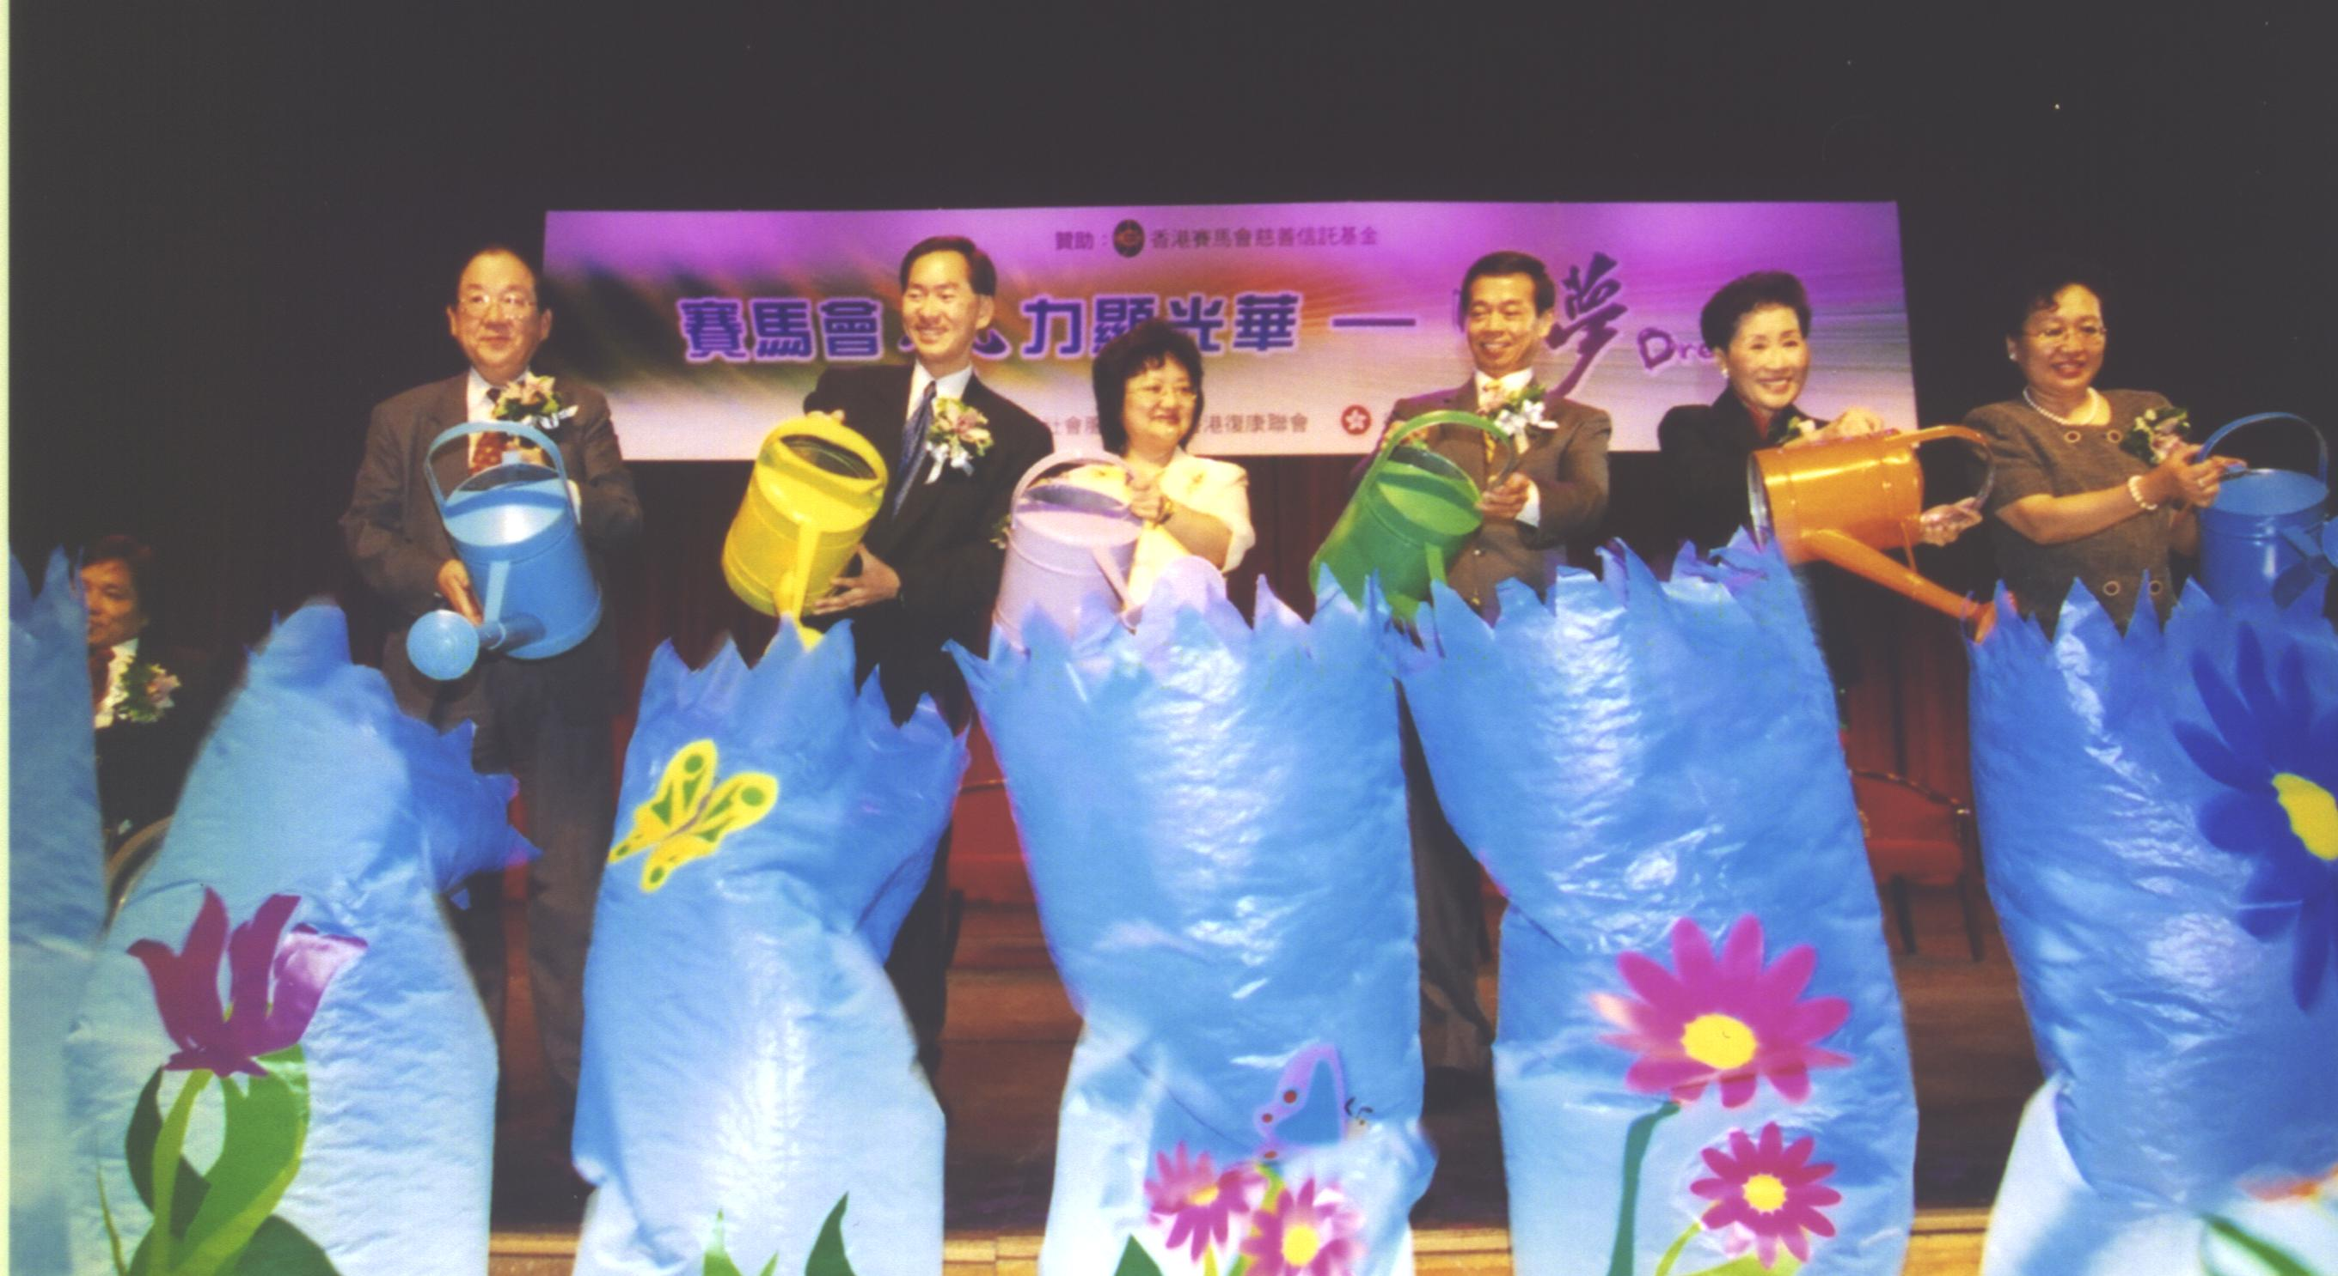
啟動儀式寓意殘疾人士藝術如鮮花般茁壯成長

另外，由香港展能藝術會協辦的四場工作坊於6月19日及21日舉行，讓三百多名殘疾人士及導師有機會親身觀摩中國殘疾人藝術團成員的精湛造詣，達到交流、激勵的積極果效。

「學前特殊需要兒童創新服務」會議

聯會的「學前殘疾兒童服務網絡」於6月28日舉行上述會議，參加共達280人。為其半天的會議分為一個全體會議及兩個專題研討環節，前者由嘉賓講者論述「早期培育對特殊需要兒童的重要性」，後者共有9間機構作8項專題分享，研討領域包括：音樂治療與有特殊需要的學前兒童、流程訓練-生活就是訓練/訓練就是生活、如何運用視覺策略幫助幼兒
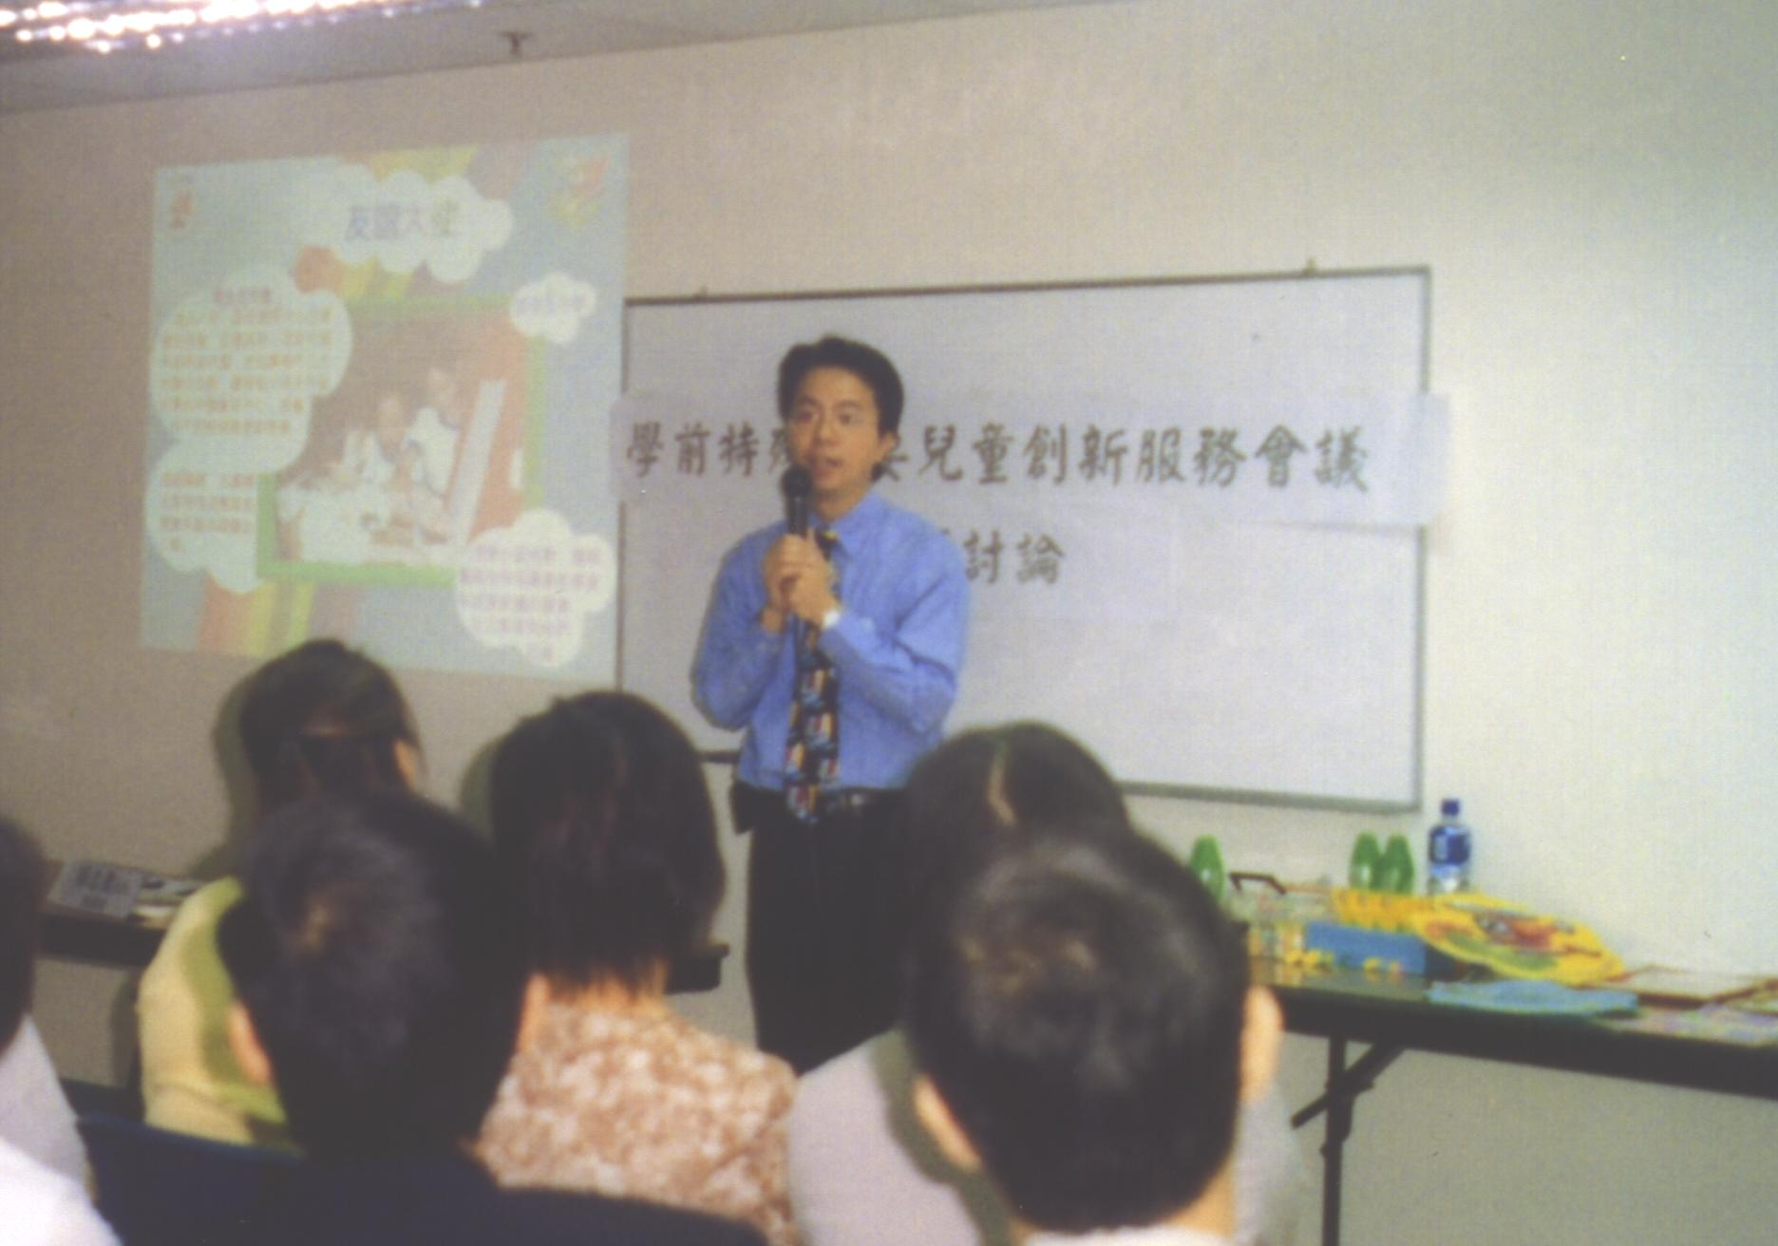

『非典型肺炎：復康界當前及未來應變策略』交流會

交流會於5月初舉行，邀請了四間復康機構分享其面對非典型肺炎的應變實務經驗、管理措施及未來策略，並由衛生署和社會福利署的代表介紹防治非典型肺炎的最新工作進展及回應機構關注的問題。當日與會者就議題所作的交流及討論，有助促進機構間的溝通與借鑑。

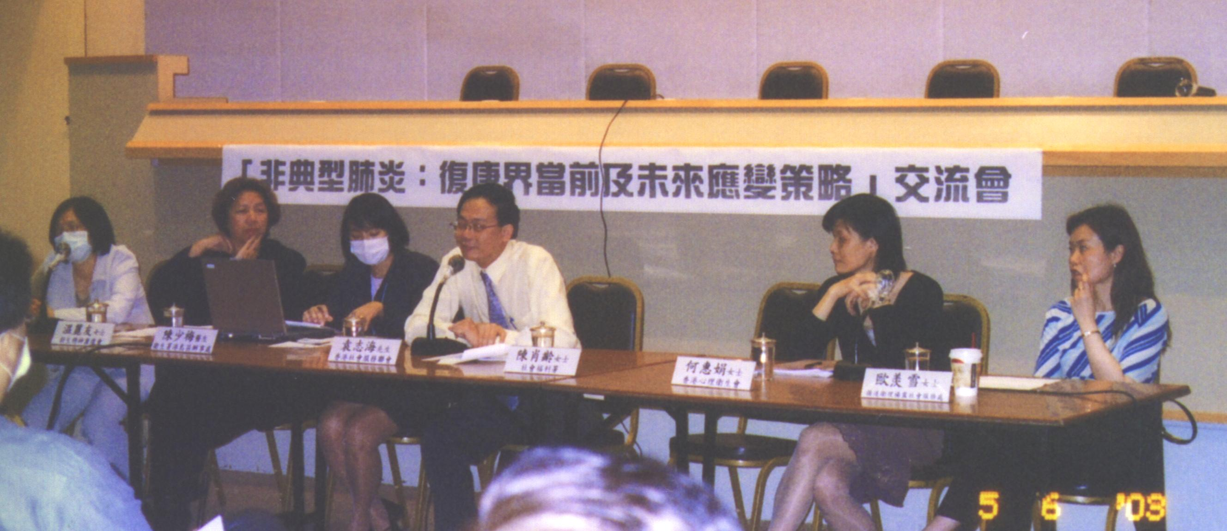

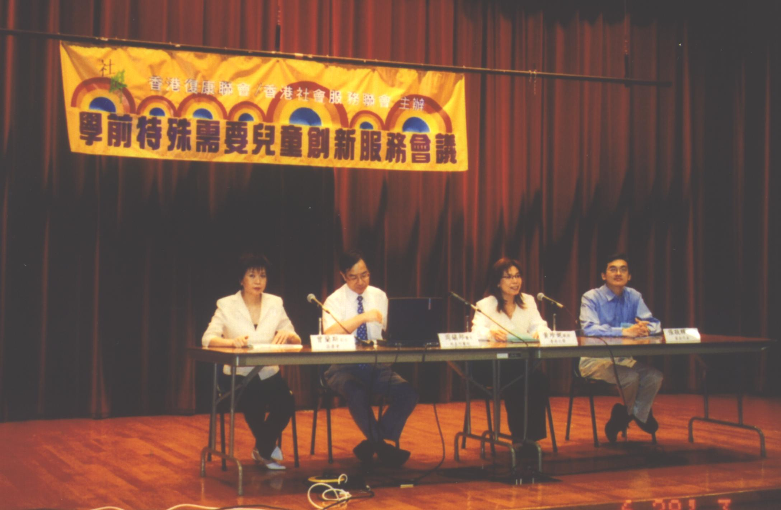

學習、共融新天地-兒童健樂會、應用社交故事方法協助亞氏保加症兒童、全方位融合方式、如何引發視障幼兒探索學習、對嚴重聽障幼兒推行戲劇情境教學法等。是次會議討論氣氛熱烈，有助推動業界為學前特殊需要兒童提供優質服務。當日會議的講者文稿及小組討論撮要，將編成文集分發予業界參考。
政策倡議

特殊奧運會

愛爾蘭政府拒絕受非典型肺炎影響的疫區包括香港的智障運動員參加特殊奧運會，聯會於5月中致函民政事務局局長，支持政府積極向愛爾蘭爭取香港運動員的參賽資格。（編按：幾經周旋，香港代表隊終獲准前赴愛爾蘭作賽，並獲得三十一金、十三銀、六銅的優異成績。）

向殘疾學生徵收考試附加費

香港考試及評核局計劃於明年起向需要特別考試安排的殘疾會考及高考考生徵收額外的行政及運作費用，並聲稱此舉沒有觸犯反歧視條例。聯會於6月底去信考評局表達開注，嚴正要求當局撤回這不合情理的方案，並呼籲平等機會委員會積極介入事件，以維護殘疾人士應有的公平教育機會和法律權益。

殘疾人士就業配額制度

爭取配額制度大聯盟於6月中舉行記者會，對當局沒有切實執行去年立法會通過的議案，規範政府部門及公營機構訂立聘用殘疾人士指標，表達不滿。聯盟亦於6月底就政府新推出的短期職位，要求相關部門及協助外判該等職位的中介機構，於外判合約內加入聘用3% 殘疾人士的條款。

殘疾人士交通設施

視障團體要求全面於九鐵月台鋪設盲人引路徑，但九鐵一直未有積極回應；聯會就此於6月初去信運輸署署長，要求署方正面介入並跟進事件。另外，運輸署於年初向公眾包括殘疾人士就巴士電動斜板及手動斜板的接受程度進行問卷調查，聯會及肢障團體於5月的工作小組會議上反映問卷設計有欠中立，質疑調查結果的客觀性。

設計手冊：暢通無阻的通道1997

經第一階段的諮詢，顧問公司就設計手冊提出多項修訂建議，並於5月底在聯會的安排下，舉行諮詢會聽取殘疾團體、長者組織及建築和測量界代表的意見。顧問公司在綜合各方所提的關注後，預計於年中發出文件諮詢公眾。

服務發展
綜合職業康復服務中心

社會福利署於6月底在聯會的「殘疾人士工作及就業服務網絡」會議上，向復康機構介紹署方對上述新服務模式的詳細構思。社署將會進一步考慮機構所提的關注，並計劃於7、8月間遨請機構提交申辦建議書。

法庭手語翻譯考核制度

聯會為回應法庭翻譯處的要求，正與聽障團體進行商討，以協助釐訂法庭手語翻譯員考核的機制、內容及形式等，稍後將與當局磋商有關考核制度的確立及雙方的合作細節。

國際聯繫

就聯會國制定殘疾人士權利公約

聯會國經濟及社會事務議會於6月下旬就上述公約的制訂舉行諮詢會議，邀請各國政府及非政府組織參與討論。聯會除派出代表團出席外，並對公約的內容、執行和監察機制等議題草擬意見書，向大會提交。

海外會議及考察

UN Second Meeting of Ad Hoc Committee to consider proposals on a Comprehensive and Integral International Convention on Promotion and Protection of the Rights and Dignity of Persons with Disabilities
6月16至27日 美國 紐約

RENSA 26th International Conference on Technology and Disability cum Pre-event Study Visit
6月16至23日 美國 阿特蘭大
復康總主任: 袁志海 主任: 郭俊泉､黃遠耀､鄧家怡､林志富

受到「沙士」的影響，原訂於7月28日至8月6日在美國舉行的TEACCH Classroom Training Programme cum Post-event Study Visit，將延遲至10月舉行。

組織發展
截至03年6月底，聯會共有135個會員，包括： 基本會員89，
普通會員27，
個人會員19。

活動預告
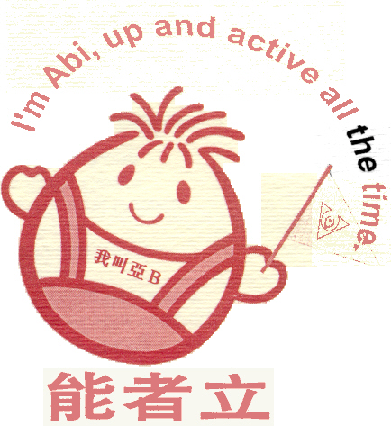
第六屆香港展能節

廷期至9月13日假理工大學舉行的香港展能節，新的截止報名日期為8月18日。現時，三十多個賽事共有近四百名殘疾人士報名參加，有關比賽詳情，秘書處將於7月下旬起陸續發信通知參賽者。大部份賽項的優勝者將有機會獲選代表香港，於11月底前赴印度新德里參加第六屆國際展能節。展能節的最新
資訊可瀏覽以下網頁：http://www.hkcss.org.hk/rh/~abilympics/index.htm

如各會員
對殘疾人士復康工作有任何意見及建議，歡迎透過電話、傳真及電郵與我們聯絡

